**ЖОББ Мерей мектебіндегі «Дұрыс тамақтан-денсаулық кепілі» атты апталық өтуіннін мәтіндік есеп.**

10.02.202014.02.2020жыл Оқушыларды дұрыс тамақтану мәдениетімен таныстырып, денсаулық құндылығы, дұрыс тамақтану туралы түсініктерін кеңейту . Адамның ағзасына қажетті тағамдық заттардың ерекшелігін денсаулықтың адам өміріндегі маңызын түсіндіру.Көкіністер мен жемістердің пайдасы тағамға мезгіл бойынша балған түрінде пайдалану,үнемі ас үлесіне қосу және тіскебасар ретінде әдетке айналдыру керек екенің ұғындыру. Денсаулықты күтуге, дұрыс тамақтана білуге, салауатты өмір салтын ұстануға тәрбиелеу әңгімелеу, сұрақ-жауап, пікір талас уйымдастырдық 1-4 сынып арасында (42- окушы) катысты.

5-8 арасында 32 окушы қамтылды

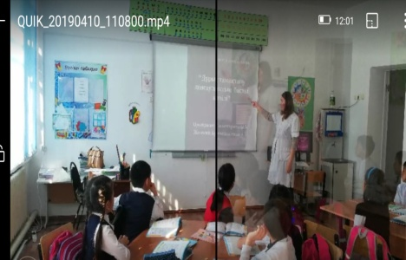 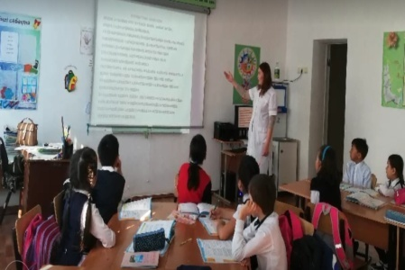

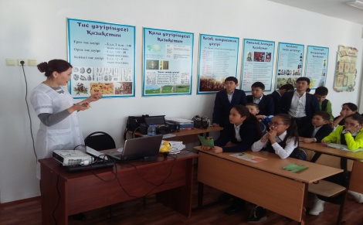 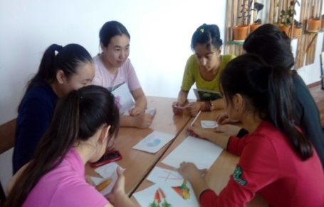

Мектеп медбике Куанышкалиева А.Б